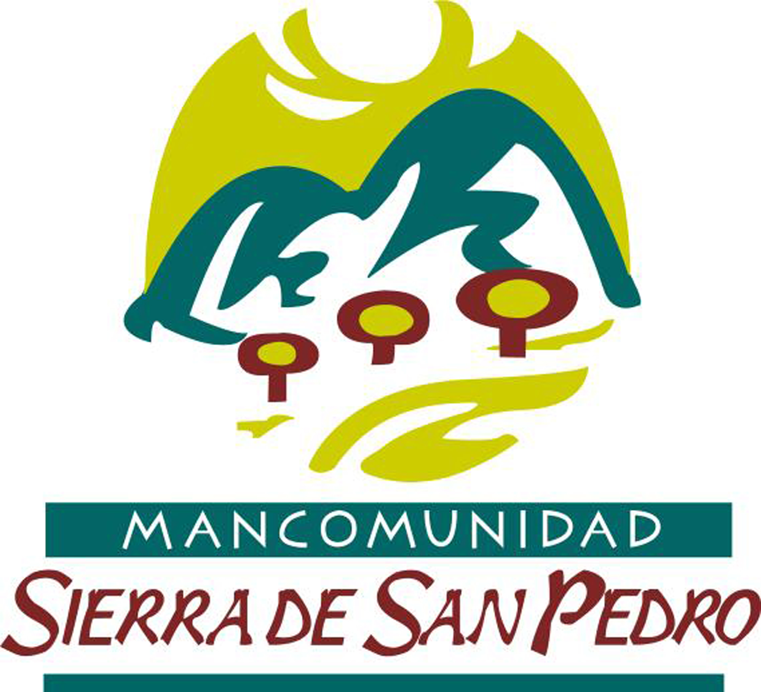
LA AGENCIA DE DESARROLLO LOCAL INFORMA:
FECHA: 10-Marzo- 2021.

Se amplía el plazo (DEL 10 AL 22 DE MARZO) de las siguientes Ayudas:
- AYUDAS PARA LA REACTIVACIÓN EMPRESARIAL. Dtº Ley 15/2020.

Subvención a fondo perdido para necesidades de liquidez y capital circulante.

Pueden solicitarla Pymes y Autónomos que cuenten al menos con 3 trabajadores a jornada completa a fecha de 10/03/21 y que hayan visto reducida su facturación al menos un 50% durante los tres primeros trimestres del año 2020 de forma acumulada, con respecto al mismo periodo de 2019.
- AYUDAS PARA LA HOSTELERÍA, TURISMO Y OTROS SECTORES AFECTADOS POR LA COVID 19. Dtº Ley 1/2021

Deben tener su actividad encuadrada en uno de los IAE determinados.

Que haya visto reducida su facturación durante 2020 en al menos un 20 % respecto al 2019, tomando como referencia los importes de ingresos anuales de cada ejercicio computados en sus declaraciones de IVA presentadas ante la Agencia Tributaria. O que se hayan visto obligados al cierre o suspensión temporal por este motivo.

i
MÁS INFORMACIÓN: Telf de contacto: 691596066 Email: ftejero@mancomunidadsierrasanpedro.com o preguntando en tu Ayuntamiento por la Agente de Desarrollo.

